EPCIS TEMPE
Software localizado en Smartdots/RFID/RFID/TOOLS/EPCIS
CutreEPCIS : Encargado de generar el csv con los datos de tempe, software preparado para enviar:
  - Fecha de inserción de registro en DB
  - ID de proveedor, valor fijo para Indet “4”
  - ID de máquina de codificación, parseado para que no aparezca “pistas” sobre la maquina utilizada.
  - EPC
  - AccesPassword
  - RSSI
  - TID
  - Numero de pedido
  - Campo auxiliar, en tempe se introduce la campaña
  - Brand, substring del primer carácter del campo “marcamodelo” ,
Se cambia la letra por un integer “Z” > 1, “P” > 2, “B” > 4, “S” > 6, “O” > 7, “L” > 8, “M” > 11, “U” > 18, faltara por implementar ZaraHome > 14 y ZaraSur > 18, pero habrá que cambiar la lógica detrás de este campo.
Este software al iniciar comprueba la DB si en la tabla “admin”, campo “sendReport” está puesto en true (1), en caso correcto generara un csv con el siguiente criterio:
Cabecera:
  - Campo datetime_up >= Datetime.Today
  - Empresa == “DINDET”
  - Cliente == args[0]
Detalle:
  - Flag OK == TRUE
  - Flag EPCOK == TRUE
  - EPC_OK != String.Empty
  - Datetime_ins >= Datetime.Today
El selector de cliente se envía por parámetro en los argumentos.

RSSI = Received Signal Strength Indication

EPCISSender: Software encargado de enviar los csv generados por el anterior software por correo, en caso de no haber csv el programa “muere”.
Configuración:
En el App.config esta puesta la configuración, tanto general como del Servidor SMTP:
<General>
<add key="WorkDir" value ="C:\SMARTDOTS\CutreEPCIS\tmp"/>
<add key="Retries" value ="10"/>
<add key="RetryTimeMinutes" value="30"/>
</General>
<SMTP>
<add key="Server" value ="smtp.smartdots.es"/>
<add key="Port" value="25"/>
<add key="U" value ="noreply@smartdots.es"/>
<add key="P" value ="912:iBE1.hP"/>
<add key="Subject" value ="Indet "/>
<add key="Body" value ="Report"/>
<add key="From" value="noreply@smartdots.es" />
<add key="To" value ="alejandro@indet.es"/>
<add key="CC" value =""/>
<add key="CCO" value ="adria.perez@smartdots.es"/>
<add key="EnableSSL" value="FALSE"/>
</SMTP>
WorkDir > carpeta de trabajo, aquí estarán los csv, en Workdir/his esta el histórico de ficheros.
Retries > numero de reintentos a emplear para enviar un correo en caso de no haber internet.
RetryTimeMinutes > tiempo de “parada” (Thread.Sleep) entre reintentos.

SMTP > parámetros bastante bien definidos, excepto U -> Usuario, P -> Password.

Instalación:
Estos dos programas van instalados en los servidores de producción de las fábricas,
Son independientes, pero tienen un orden concreto de ejecución, primero se debe ejecutar el generador de CSV y después el que envía los correos electrónicos.
Los programas se ejecutan mediante una tarea programada, el generador de csv estará programado para ejecutarse a las 23:55:00, el de enviar los correos a las 00:30:00, esto está preparado así para que le de tiempo de generar todo el csv.
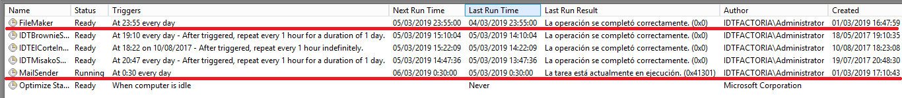

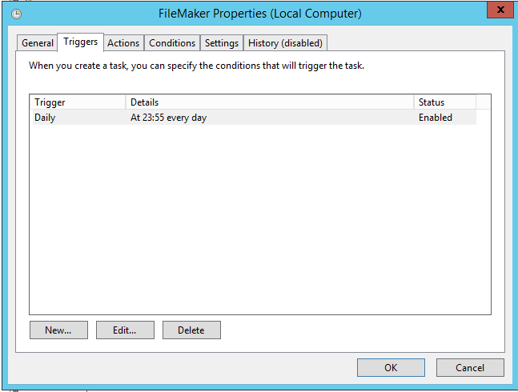
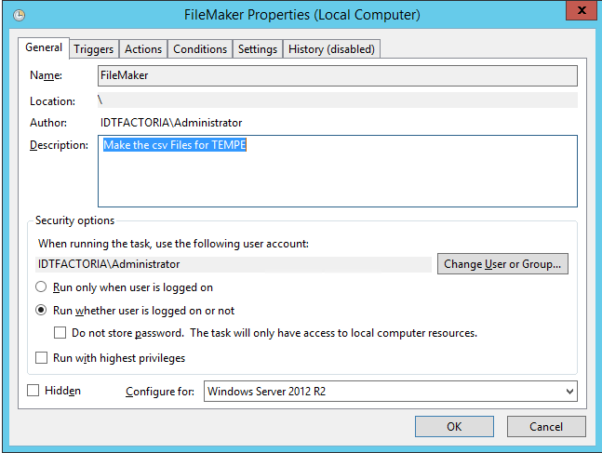
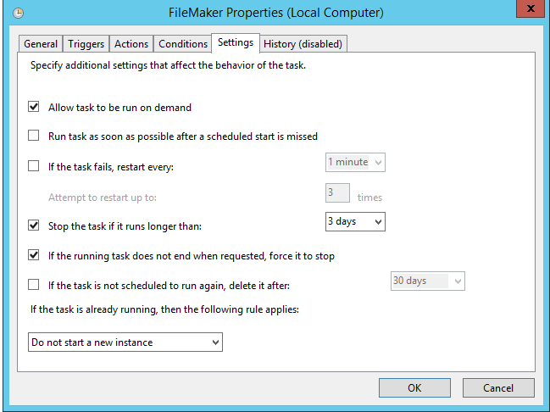
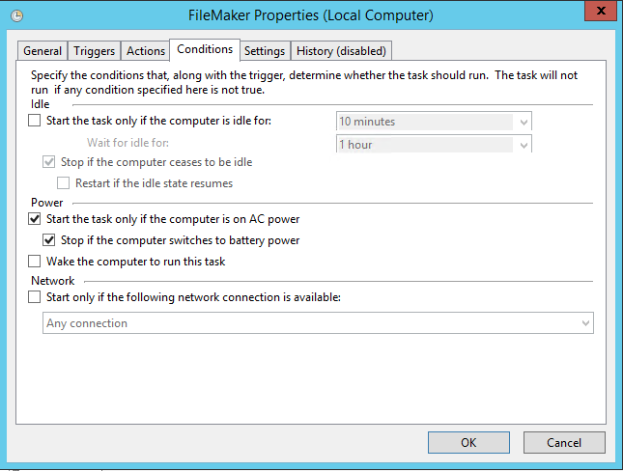

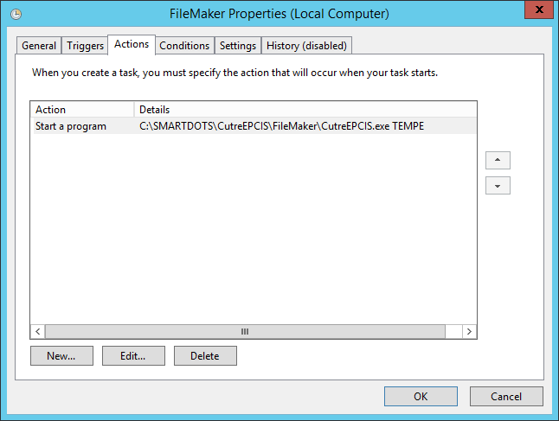

La diferencia con la otra tarea, es el nombre, la hora y en el ejecutable no tiene parámetros.

La carpeta que contiene los programas está localizada en “C:\SMARTDOTS\CutreEPCIS”
También se puede encontrar en este directorio la carpeta “Log”, que contiene un fichero de log generado con log4net, para poder tener una orientación en caso de que ocurra alguna cosa…
En la carpeta “tmp” se encuentra otra carpeta llamada “his” donde estarán los csv ya enviados por correo.

Vista de directorios:
Listado de rutas de carpetas
El número de serie del volumen es 60ED-F0B9
C:.
│ tree.txt
│
├───CutreEPCIS
│ CutreEPCIS.exe
│ CutreEPCIS.exe.config
│ CutreEPCIS.pdb
│ EntityFramework.dll
│ EntityFramework.SqlServer.dll
│ EntityFramework.SqlServer.xml
│ EntityFramework.xml
│ Google.Protobuf.dll
│ Google.Protobuf.xml
│ log4net.dll
│ log4net.xml
│ MySql.Data.dll
│ MySql.Data.EntityFramework.dll
│ MySql.Data.EntityFramework.xml
│ MySql.Data.xml
│
├───EPCISSender
│ EPCISSender.exe
│ EPCISSender.exe.config
│ EPCISSender.pdb
│ log4net.dll
│ log4net.xml
│
├───Log
│ log.log
│ log.log20190304
│ old.log
│
└───tmp
└───his
Checkcod_INDET_190222_ES - copia (2) - copia.csv
Checkcod_INDET_190222_ES - copia (2).csv
Checkcod_INDET_190222_ES - copia.csv
Checkcod_INDET_190222_ES.csv
Checkcod_INDET_190304_ES.csv
Checkcod_INDET_190305_ES.csv

Acceso a servidores de producción:
Castellar -> RDP, 192.168.11.200(RED INTERNA), Usuario: Administrador, Password: SrV@1nd3t#20*18
Resto de fábricas -> Vía TeamViewer.

DB:
Mysql : usuario: rfid Password: rfid
Esto es así para todas las fabricas

